การขับรถช่วงหน้าฝน
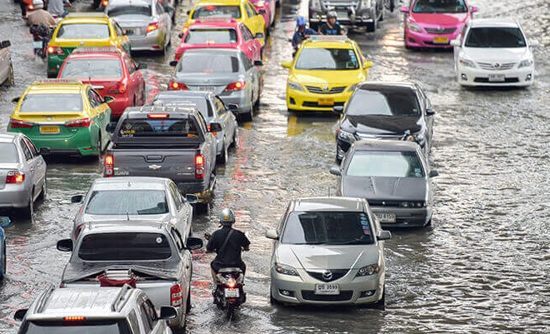
หน้าฝนเป็นปัจจัยด้านสิ่งแวดล้อมที่มีส่วนทำให้เกิดอุบัติเหตุทางถนน เพราะฝนที่ตกลงมาทำให้ถนนลื่นอันเป็นเหตุให้ระยะในการหยุดรถยาวกว่าปกติ อีกทั้งยังลดทัศนะวิสัยการมองเห็นของผู้ขับขี่ ปัจจัยเหล่านี้เป็นปัจจัยภายนอกที่เราในฐานะผู้ขับขี่ควบคุมไม่ได้ หากแต่ต้องใช้ความระมัดระวังเป็นพิเศษและที่สำคัญที่สุดคือต้องปรับวิธีการขับขี่ให้สอดคล้องกับการใช้รถใช้ถนนในช่วงหน้าฝน จึงขอแนะนำวิธีปฏิบัติและเทคนิคการขับขี่ในหน้าฝนอย่างปลอดภัยดังนี้
1. ตรวจสอบความพร้อมของรถยนต์
เช่น ระบบไฟส่องสว่างและไฟสัญญาณต่างๆ สภาพยางใบปัดน้ำฝน ระดับน้ำฉีดกระจก ระบบเบรค สภาพยาง ดอกยาง แรงดันลมยาง (ลมยางที่อ่อนเกินไปและดอกยางที่มีน้อยเกินไปจะทำให้ประสิทธิภาพในการรีดน้ำลดลงจะทำให้เกิดการลื่นไถลได้ง่าย)
2. เมื่อฝนตกหนัก ให้เปิดไฟหน้าและไฟตัดหมอก (ถ้ามี) ไม่ควรเปิดไฟฉุกเฉิน
3. ช่วง 5 นาทีแรกที่ฝนตกใหม่ๆ ให้เพิ่มความระมัดระวังเป็นพิเศษเพราะถนนจะลื่นมากกว่าปกติ
4.ใช้ความเร็วให้เหมาะสมกับสภาพถนนและการมองเห็น ทิ้งระยะห่างขณะขับตามรถคันหน้าให้มากกว่าปกติเป็น 2 เท่า
5. หลีกเลี่ยงการเบรคอย่างกระทันหันและการใช้เบรคโดยไม่จำเป็น
6. เพิ่มการสังเกตุการณ์ จุดที่มีน้ำขังบนถนน ลดความเร็ว เมื่อขับผ่านแอ่งน้ำเพราะอาจจะเกิดอาการเหินน้ำทำให้รถลื่นไถลได้ ถ้าขับมาด้วยความเร็วสูง
7. ในกรณีขับไปในถนนที่มีน้ำท่วมขัง ให้สังเกตุระดับความลึกของน้ำจากรถคันหน้าหรือขอบฟุตบาทข้างทางเพื่อประเมินสถานการณ์
8. ขณะที่ขับลุยน้ำท่วมขังควรปิดระบบแอร์และ ใช้เกียร์ต่ำ (เกียร์ L หรือ เกียร์ 1) เพื่อไม่ให้รอบเครื่องยนต์ต่ำเกินไปน้ำอาจจะย้อนเข้าท่อไอเสียได้
9. หลังจากที่ผ่านจุดที่น้ำท่วมขังมาแล้ว ให้ย้ำเบรคบ่อยๆ เพื่อรีดน้ำให้ผ้าเบรคแห้ง ป้องกันอาการเบรคลื่นแต่ถ้าต้องจอดรถเป็นเวลานานๆหลีกเลี่ยงการใช้เบรคมือจอดรถเพื่อป้องกันอาการเบรคติด
10. ถ้าฝนตกหนักมากจนไม่สามารถมองเห็นทางข้างหน้าได้ชัดเจนในระยะ 10 เมตรควรหาที่จอดที่ปลอยภัยรอจนฝนเบาลงแล้วค่อยเดินทางต่อ

